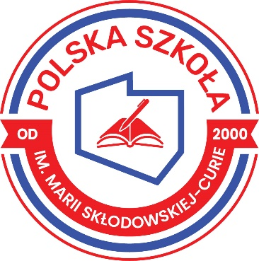
Konkurs plastyczno-językowy SCENY Z ŻYCIA MARII SKŁODOWSKIEJ-CURIE
związany ze 120. rocznicą przyznania Marii Skłodowskiej-Curie
nagrody Nobla z fizyki (1903 r.)
Pod patronatem JM Rektora Uniwersytetu Marii Curie-Skłodowskiej w Lublinie.
I. Informacje ogólne
1.Organizatorem konkursu jest Polska Szkoła im. Marii Skłodowskiej-Curie z siedzibą w Niles.
2.Prace będą oceniane w następujących kategoriach wiekowych:
Grupa I 11-13 lat
Grupa II 14-16 lat
3.Warunkiem udziału dziecka w konkursie jest samodzielne wykonanie pracy plastycznej w dowolnej technice collage.
4.Jeden autor może nadesłać jedną pracę konkursową.
5.Format pracy plastycznej A3 (11.7x16.5 inches)
6.Kryteria oceny pracy plastycznej:
- zgodność z tematem
- estetyka wykonanej pracy
- wkład pracy własnej
- oryginalność i pomysłowość
II. Cele konkursu
1.Rozwój umiejętności plastycznych oraz kreatywności dzieci.
2.Rozbudzanie wrażliwości estetycznej dzieci oraz popularyzacja różnorodnych działań plastycznych.
3.Przybliżenie postaci Noblistki i jej osiągnięć, zachęcenie do samodzielnego pogłębiania wiedzy na temat jej życia i dokonań (załącznik 2).
https://fajnepodroze.pl/maria-sklodowska-curie-ciekawostki/
4.Pobudzenie i rozwój twórczych poszukiwań w dziedzinie plastyki poprzez uwrażliwienie na interpretację słowa pisanego.

III. Zasady konkursu
1.Temat konkursu: SCENY Z ŻYCIA MARII SKŁODOWSKIEJ-CURIE. Konkurs związany jest ze 120. rocznicą wręczenia nagrody Nobla z fizyki (1903 r.).
2.Konkurs polega na stworzeniu pracy plastycznej techniką kolażu. Praca ma przedstawiać scenę z życia Marii Skłodowskiej-Curie. Uczestnicy mogą wykorzystać do tego celu informacje zawarte w życiorysie oraz zbiorze ciekawostek na temat noblistki. Ponieważ konkurs jest połączeniem pracy plastycznej z wykorzystaniem znajomości języka polskiego każda scenka powinna zawierać także krótki dialog/monolog wpisany w chmurki - stylistyka komiksów.
3.Do pracy musi zostać dołączona karta uczestnika (załącznik 1), która powinna być umieszczona w zaklejonej kopercie.
4.Każda praca zostanie sfotografowana i umieszczona w mediach społecznościowych - FB Polskiej Szkoły im. Marii Skłodowskiej-Curie. Uczestnik nie może publikować pracy przed podaniem oficjalnych wyników konkursu.
5.Polska Szkoła im. Marii Skłodowskiej-Curie powołuje Komisję oceniającą, która oceni prace w II kategoriach wiekowych. W każdej kategorii Komisja przyzna 3 miejsca (od I do III) i jedno wyróżnienie. Werdykt Komisji nie podlega negocjacji.
IV.Terminy i nagrody
1.Prace można nadsyłać w terminie od 10 grudnia 2023 roku do 20 stycznia 2024 roku na adres:
Polska Szkoła im. Marii Skłodowskiej-Curie
7280 N. Caldwell Ave, Niles IL 60714
Po tym terminie prace nie będą przyjmowane.
2.Rozstrzygnięcie konkursu nastąpi 4 lutego 2024 roku.
3.O wynikach konkursu powiadomieni zostaną pocztą e-mail lub telefonicznie.
4.Nagrody wręczone zostaną podczas wernisażu wystawy pokonkursowej indywidualnie każdemu zwycięzcy. Data zostanie podana w późniejszym terminie.
5. Każdy uczestnik konkursu otrzyma pamiątkowy dyplom.
V.Informacje dodatkowe
Udział w konkursie jest równoznaczny z akceptacją regulaminu.
Informacji o konkursie udziela dyrektor szkoły Elżbieta Berkowicz, telefon: 847-730-4848;
email: polskaszkolachicago@gmail.com

